Pressmeddelande

Den 20 juni 2019

Glacell har installerat solcellerna på Stockholms första plusenergihus

I början av juni flyttade hyresgästerna in i Stockholms första plusenergihus i Norra Djurgårdsstaden. Glacell installerade solceller på de två byggnadernas tak, fasader och inglasade fasaddelar.

Glacell är ett varumärke inom Lambertsson och för elinstallationer där solceller ingår. Vid den här installationen var det hela tiden fokus på energiproduktionen, samtidigt som husets form och vinklar var en utmaning. Tre olika typer av solcellsinstallationer gjordes. De två taken är de viktigaste ur produktionssynpunkt eftersom de ska producera majoriteten av solenergin nödvändigt för att nå plusenergistatus.

- Där installerade vi några av världens mest effektiva solcellsmoduler per ytenhet. Annars var det en vanlig solcellsinstallation, med undantag att taket inte är rektangulärt, säger Oskar Meijer som är projektledare för solceller i region Öst.

Mest tidskrävande var fasaderna där solcellerna samspelar med sträckmetallkassetter där framöver växtlighet ska klättra. Båda husen var ritade utifrån solcellsmodulernas bredd.
Den tredje solcellstekniken är tre inglasade balkonger där så kallade glas-glas-moduler byggdes in i ett glasfasadsystem.

Ett av flera uppmärksammade fasadprojekt
- Plusenergiprojektet har uppmärksammats en hel del i medier, vilket alltid är roligt, säger Ola Andersson projektledare på Glacell. Vi fick vara med i tidigt skede och ta fram lösningen och kunde bidra med vår kompetens inom solcellstekniken, inom energiberäkningar och konstruktion.

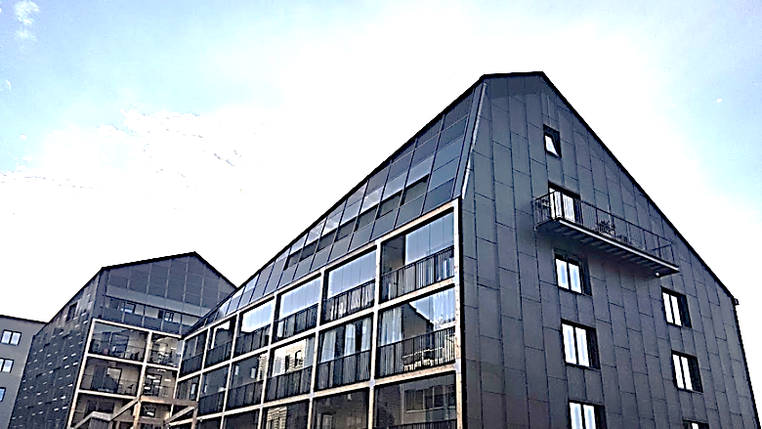

Länkar:
Plusenergihuset: https://www.dn.se/sthlm/har-ar-husen-som-genererar-mer-energi-an-de-forbrukar/?fbclid=IwAR2fMJ7zyGFyi6p64b3XS629WI0vKl6bqXvN1kn6lgFRzCJtMCKUS9eAFXk

För mer information:
Ola Angel, VD Lambertsson Sverige AB: +46 733 376100

———————
Glacell startade 2004 och är sedan 2014 en del av Lambertsson Sverige AB, ett av Sveriges ledande
företag inom uthyrning av maskiner och tillfällig el till bygg- och anläggningsindustrin. Under
varumärket Glacell samlas allt arbete med fasta elinstallationer och helhetslösningar inom el, tele/
data, fiber och solenergi. Lambertsson Sverige ingår i Peabkoncernen.
Peab Industri består av ett flertal större företag och varumärken som är inriktade mot den nordiska
bygg- och anläggningsmarknaden. Vi är en totalleverantör av alla de produkter och tjänster du kan
behöva för att du skall kunna genomföra ditt bygg- och anläggningsprojekt. Peab Industri ingår i
Peabkoncernen.

